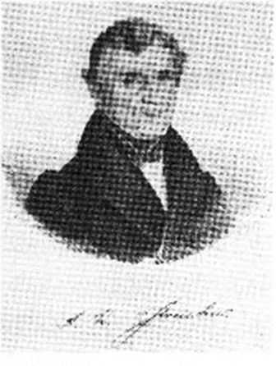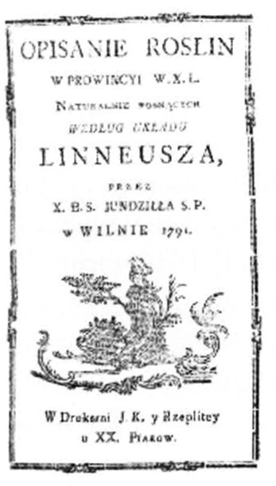
Wiadomości Botaniczne 55(1/2). 2011
PRO MEMORIA
250-lecie urodzin ks. Stanisława Bonifacego
Jundziłła (6 V 1761 - 15 IV 1847). botanika,
ur. w Jasiańcach w pow.
lidzkim, zm. w Wilnie,
księdza, zakonnika Zgro-
madzenia Pijarów, pro-
fesora botaniki i historii
naturalnej, dyrektora
Ogrodu Botanicznego
Uniwersytetu w Wilnie,
autora m.in. pierwszej
w języku polskim tere-
nowej flory, na której
wzorowali się późniejsi
botanicy Opisanie roślin
w prowincji W.X.L. [Litewskiego] naturalnie ro-
snących (1791, wyd. 2-1811, zmienione) (zob.
Wiadom. Rot. 41(2): 58, 1997).
225-lecie urodzin Alojzego Rafała Estrei-
chera (21 VI 1786 - 1 VIII 1852), przyrod-
nika, ur., zm. w Krakowie,
członka sławnego profe-
sorskiego rodu zasłużo-
nego dla Uniwersytetu
Jagiellońskiego, profe-
sora, rektora UJ, dyrektora
Ogrodu Botanicznego,
podróżnika po Europie,
autora zbiorów botanicz-
nych, entomologicznych
i mineralogicznych (zob. Wiadom. Rot. 40(2):
56, 1996).

89
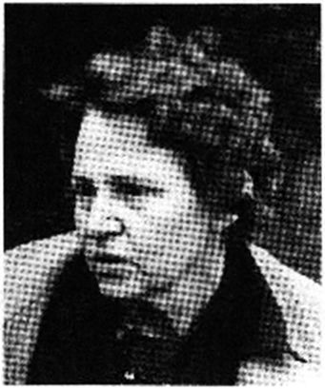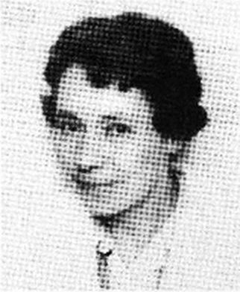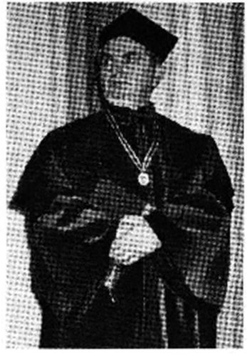
90
Wiadomości Botaniczne 55(1/2). 2011
100-lecie urodzin Stefana Marii Guta (2 II
1911 - 13 VI 1962), biologa, działacza ochrony
przyrody, ur., zm. w Krakowie, długoletniego
pracownika Zakładu Ochrony Przyrody PAN,
autora m.in. Poradnika metodycznego ochrony
przyrody (1959).
100-lecic urodzin Ireny Rejment-Grochow-
skiej (22 II 1911 -6 V 1979), briologa, badaczki
wątrobowców, ur., zm.
w Warszawie, profesora,
dyrektora Instytutu Bota-
niki, dziekana Wydziału
Biologii Uniwersytetu
Warszawskiego, autorki
prac naukowych i popu-
larnonaukowych poświę-
conych wątrobowcom
i innym mszakom Polski, m.in. tomu dotyczącego
tej grupy roślin we Florze słodkowodnej Polski
(1971), a także podręczników' (zob. Wiadom. Bot.
43(1/2): 72, 1999).
100-lecie urodzin Ireny Ludmiły Kucowej
(12 VI 1911-1 VII 1995), systematyka, ur.
w Trzebini, zm. w Kra-
kow'ie, kustosza Działu
Botanicznego Muzeum
Przyrodniczego PAU,
adiunkta Instytutu Bota-
niki PAN, autorki wielu
opracowań, np. rodzin
Droseraceae i Rubiaceae
do dzieła Flora polska.
Rośliny naczyniowe Polski i ziem ościennych,
specjalistki w badaniach m.in. rodzajów Galium
i Senecio.
95-lecie urodzin, 10-
lecie śmierci Wojciecha
Roeske (9 II 1916 - 25
IV 2001), farmaceuty,
historyka farmacji, ur.
w Trzemesznie, zm.
w Krakowie, asystenta
Ogrodu Botanicznego UJ,
gdzie założył dział roślin
leczniczych, profesora

Akademii Medycznej w Krakowie, kierownika
Zakładu Historii Farmacji, dyrektora Muzeum
Farmacji, które przeniósł do obecnej siedziby
przy ul. Floriańskiej 25, autora ok. 400 artykułów
i książek dotyczących historii i kulturowych
aspektów farmacji.
55-lecie śmierci Aleksandra Kozikowskiego
(2 VI 1879- IIVI 1956), leśnika, entomologa,
ur. w Fitowie (dawny pow. lubawski), zm. w Po-
znaniu, profesora Wyższej Szkoły Lasowej we
Lwowie oraz Uniwersytetu Poznańskiego, autora
ponad 100 publikacji na temat m.in. ochrony
roślin i ochrony lasu, botaniki leśnej i ochrony
przyrody.
50-lecie śmierci Józefa Panka (15 X 1880 -
19 III 1961), botanika, spolonizowanego Czecha,
ur. w Otyczce k. Równego na Wołyniu, zm. we
Wrocławiu, adiunkta Katedry Morfologii i Sys-
tematyki Roślin Uniwersytetu Wrocławskiego,
pracownika Zielnika tej uczelni, autora prac do-
tyczących roślinności Wołynia, m.in. Roślinność
stepowa i naskalna stepowego Wołynia.
Alicja ZEMANEK

